JDK动态代理，拿到被代理类的引用，并获取其所有接口，重新生成一个新的类，实现被代理类所有有接口的方法。

每一个Class文件对用于一个ClassFile结构体

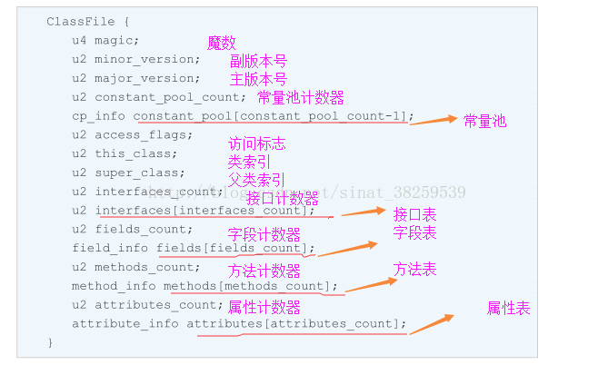

无符号数，以u1、u2、u4、u8分别代表分别代表1个字节、2个字节、4个字节、8个字节的无符号数

表是由多个无符号数或者其他表作为数据项构成的符合数据类型，所以表都以“_info”结尾，由多个无符号数或其他表构成的符合数据类型

由上图可知，接口计数器（interfaces_count）表示当前类或接口的直接父接口数量，是一个2个字节的无符号数，最大值即为（2^16）-1=65535。